https://nos.nl/artikel/2227689-kinderen-zijn-in-vijf-jaar-aanzienlijk-minder-buiten-gaan-spelen.html

Kinderen zijn in vijf jaar aanzienlijk minder buiten gaan spelen
Het aantal kinderen dat elke dag buiten speelt is in vijf jaar drastisch gedaald, blijkt uit onderzoek van Kantar Public in opdracht van Jantje Beton. Sinds 2013 is het aantal kinderen dat iedere dag buiten speelt gedaald van 20 procent naar 14 procent. 30 procent speelt nooit of maar één keer in de week buiten, vijf jaar geleden speelde nog maar 20 procent zelden buiten.
Jantje Beton maakt zich hard voor buiten spelen; de goededoelenorganisatie wil dat ieder kind minstens een uur per dag buiten speelt. In het onderzoek wordt buiten spelen door verschillende generaties vergeleken.
"Een belangrijke uitkomst van het onderzoek is dat er een enorm verschil is tussen de generatie van grootouders, ouders en kinderen op het gebied van buiten spelen", zegt Pauline van der Loo, afdelingshoofd bij Jantje Beton. Terwijl bijna 70 procent van de opa's en oma's, en 65 procent van de ouders als kind meer buiten speelde dan binnen, geldt dit nu nog voor slechts 10 procent van de kinderen.
In onderstaande video legt Van der Loo uit wat de voordelen zijn van buiten spelen. 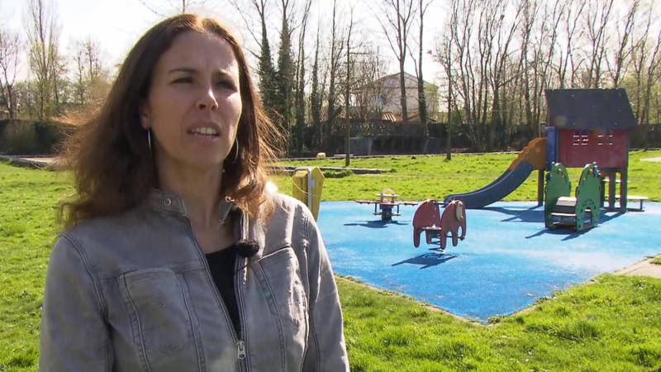 Dit leren kinderen van buiten spelen

Een op de drie kinderen zegt eigenlijk wel vaker buiten te willen spelen. Een belangrijke barrière is dat ze speelplekken te saai vinden of dat ze te druk zijn met school en hobby's. Veertig procent van de kinderen speelt liever binnen.
"De keuzemogelijkheden voor kinderen zijn groter geworden", zegt Van der Loo. "Maar we vergeten dat kinderen ook zélf aangeven dat ze vrolijk worden van buiten spelen. Bovendien is het heel gezond voor ze en leren ze zo sociale vaardigheden."
75 procent van de kinderen geeft aan zich vrolijk en blij te voelen na buiten spelen en 48 procent voelt zich sterk en gezond na buiten spelen. Kinderen zouden volgens het onderzoek vaker naar buiten gaan als er meer spannende speelplekken en grasveldjes zijn of als ze minder last van verkeer zouden hebben.
De favoriete speelplekken zijn nu het schoolplein, de tuin en het bos. Ze worden minder enthousiast van hangplekken of skatebanen. Als kinderen buiten spelen dan willen ze het liefst fietsen, klimmen en klauteren of zelfverzonnen spelletjes doen. Een op de zeven kinderen heeft het te druk met school en hobby's om buiten te spelen.

https://nos.nl/artikel/2226667-rekenen-met-sprongetjes-en-tafel-estafettes-veel-leerlingen-krijgen-buiten-les.html

Rekenen met sprongetjes en tafel-estafettes, veel leerlingen krijgen buiten les

DI 10 APRIL, 11:25
MARTIJN VAN DER ZANDE / NOS
Ruim 2100 basisscholen blijven vandaag nagenoeg leeg, maar de schoolpleinen niet. "Gelukkig is het wel wat warmer weer", zegt een leerling op basisschool Kindcentrum Talent in Meppel. Ook die school doet vandaag mee aan de Nationale Buitenlesdag.
"Het is gewoon leuk, omdat het buiten is", zegt de jongen. Hij doet liever iets actiefs dan schoolboeken lezen. En volop bewegen staat de hele dag op het programma. Meester Timon legt uit wat 'rekenen met sprongetjes' is. "Een soort parcours waarbij leerlingen verschillende sommen hardop maken, terwijl ze door hoepels springen en pionnen aantikken."
Mocht er een klein buitje vallen, dan gaat de buitenles gewoon door. Daar is de school op voorbereid.
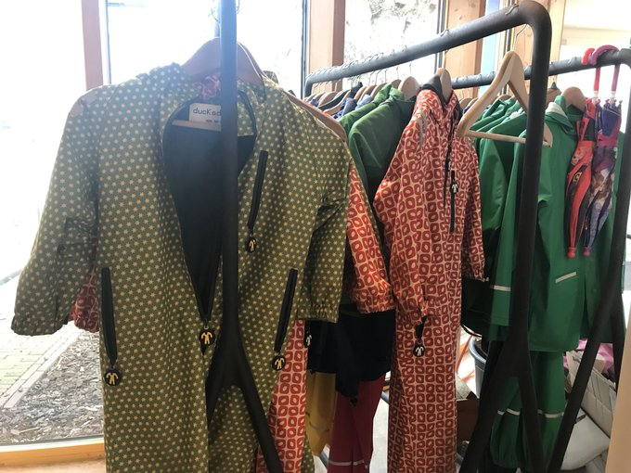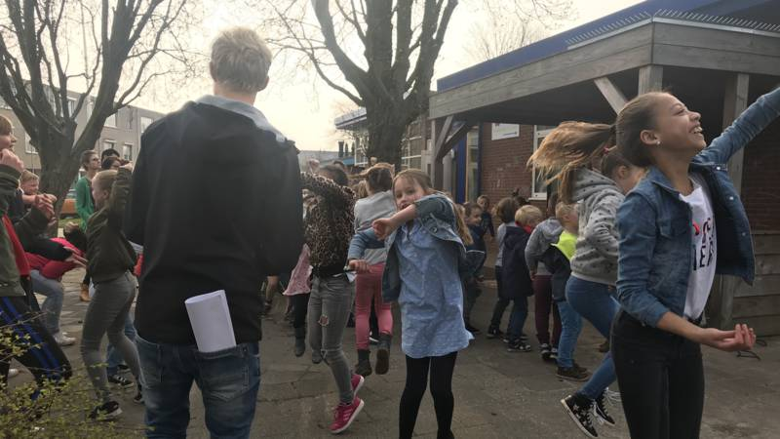

Bij basisschool kindcentrum Talent in Meppel krijgen de kids minimaal 1 x in de week buitenles, en als het zachtjes regent, trekken ze deze regenjassen aan.

Volgens meester Timon is lesgeven buiten de lokalen goed voor de kinderen. Sowieso voor de extra beweging en om ze te prikkelen. Hoewel sommige leerlingen natuurlijk liever wel uit een boek leren.
"Het ene kind leert graag door te lezen, de ander heeft meer baat bij een sportieve manier. Die heeft misschien moeite met rekenen, maar zodra hij een tafel-estafette doet en lekker kan rennen, is hij wel gemotiveerd."
De buitenlesdag wordt dit jaar voor de derde keer gehouden.
De organisatoren zijn goededoelenorganisatie Jantje Beton en het Instituut voor Natuureducatie en Duurzaamheid (IVN).
Les op het schoolplein biedt ook kansen om dingen duidelijker uit te leggen. Timon geeft als voorbeeld het metrieke stelsel. Een kubieke meter kan na de uitleg in een lesboek nog vrij abstract blijven voor kinderen. "Dat kan je beter doen door het buiten na te bouwen."
Het spreekwoordelijke kwartje kan buiten soms net wat sneller vallen volgens de leraar. "Ik heb nog nooit een kind een boek zien openslaan en juichen: wat is het allemaal fantastisch. Maar die verwondering ontstaat sneller als je naar buiten gaat en leert door te doen."

